Názov príspevku (16pt TNR, veľké písmená)

Meno a priezvisko autora – autorov (14pt TNR, kurzíva)

Abstrakt: 10 pt TNR bold, min. 150 slov
Text. Text. Text. Text. Text. Text. Text. Text. Text. Text. Text. Text. Text. Text. Text. Text. Text. Text. Text. Text. Text. Text. Text. Text. Text. Text. Text. Text. Text. Text. Text. Text. Text. Text. Text. Text. Text. Text. Text. Text. Text. Text. Text. Text. Text. Text. Text. Text. Text. Text. Text. Text. Text. Text. Text. Text. Text. Text. Text. Text. Text. Text. Text. Text. Text. Text. Text. Text. Text. Text. Text. Text. Text. Text. Text. Text. Text. Text. Text. Text. Text. Text. Text. Text. Text. Text. Text. Text. Text. Text. Text. Text. Text. Text. Text. Text. Text. Text. Text. Text. Text. Text. Text. Text. Text. Text. Text. Text. Text. Text. Text. Text. Text. Text. Text. Text. Text. Text. Text. Text. Text. Text. Text. Text. Text. Text. Text. Text. Text. Text. Text. Text. Text. Text. Text. Text. Text. Text. Text. Text. Text. Text. Text. Text.
10 pt TNR

Kľúčové slová (5-7 slov): 10 pt TNR bold
Text. Text. Text. 10 pt TNR.

Abstract: 10 pt TNR bold, min. 150 words
Text. Text. Text. Text. Text. Text. Text. Text. Text. Text. Text. Text. Text. Text. Text. Text. Text. Text. Text. Text. Text. Text. Text. Text. Text. Text. Text. Text. Text. Text. Text. Text. Text. Text. Text. Text. Text. Text. Text. Text. Text. Text. Text. Text. Text. Text. Text. Text. Text. Text. Text. Text. Text. Text. Text. Text. Text. Text. Text. Text. Text. Text. Text. Text. Text. Text. Text. Text. Text. Text. Text. Text. Text. Text. Text. Text. Text. Text. Text. Text. Text. Text. Text. Text. Text. Text. Text. Text. Text. Text. Text. Text. Text. Text. Text. Text. Text. Text. Text. Text. Text. Text. Text. Text. Text. Text. Text. Text. Text. Text. Text. Text. Text. Text. Text. Text. Text. Text. Text. Text. Text. Text. Text. Text. Text. Text. Text. Text. Text. Text. Text. Text. Text. Text. Text. Text. Text. Text. Text. Text. Text. Text. Text. Text.
10 pt TNR

Key words (5-7 key words): 10 pt TNR bold
Text. Text. Text. 10 pt TNR.

1 Názov kapitoly (13pt TNR, bold)

12 pt TNR. Text. Text. Text. Text. Text. Text. Text. Text. Text. Text. Text. Text. Text. Text. Text. Text. Text. Text. Text. Text. Text. Text. Text. Text. Text. Text. Text. Text. Text. Text. Text. Text. Text. Text. Text. Text. Text. Text. Text. Text. Text. Text. Text. Text. Text. Text. Text. Text. Text. Text. Text. Text. Text. Text. Text. Text. Text. Text. Text. Text. Text. Text. Text. Text.

Text. Text. Text. Text. Text. Text. Text. Text. Text. Text. Text. Text. Text. Text. Text. Text. Text. Text. Text. Text. Text. Text. Text. Text. Text. Text. Text. Text. Text. Text. Text. Text. Text. Text. Text. Text. Text. Text. Text. Text. Text. Text. Text. Text. Text. Text. Text. Text. Text. Text. Text. Text. Text. Text. Text. Text. Text. Text. Text. Text. Text. Text. Text. Text.

Text. Text. Text. Text. Text. Text. Text. Text. Text. Text. Text. Text. Text. Text. Text. Text. Text. Text. Text. Text. Text. Text. Text. Text. Text. Text. Text. Text. Text. Text. Text. Text. Text. Text. Text. Text. Text. Text. Text. Text. Text. Text. Text. Text. Text. Text. Text. Text. Text. Text. Text. Text. Text. Text. Text. Text. Text. Text. Text. Text. Text. Text. Text. Text. Text. Text. Text. Text. Text. Text. Text. Text. Text. Text. Text. Text. Text. Text. Text. Text. Text. Text citátu: „Citát.“

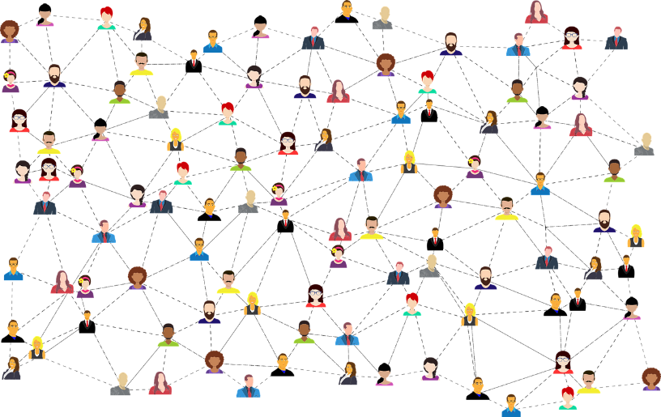
Obrázok 1: Vzor (10pt TNR)
Zdroj: Pixabay. [online]. [2021-01-26]. Dostupné na: <https://pixabay.com/sk/vectors/soci%C3%A1lne-m%C3%A9di%C3%A1-pripojenie-siet%C3%AD-3846597/>.

Tabuľka 1: Názov tabuľky (10 pt TNR)
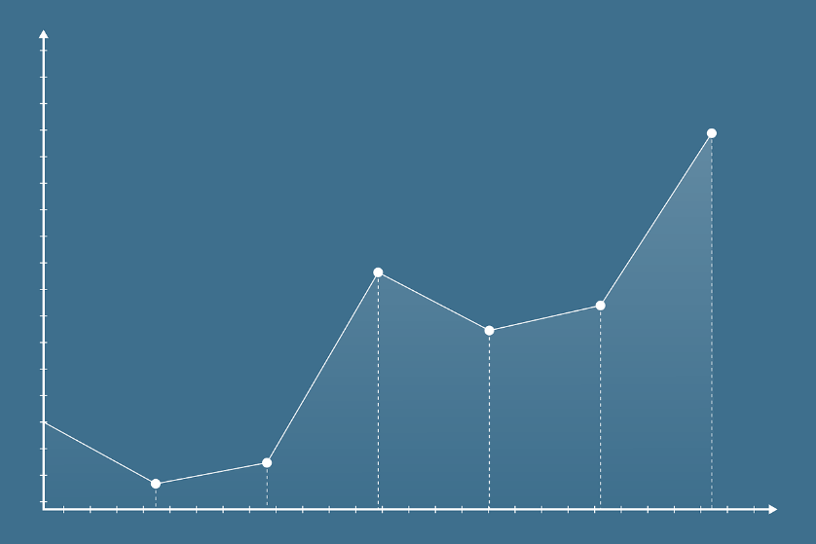
Zdroj: vlastné spracovanie, 2021

1.1 Názov podkapitoly (12pt TNR bold)
Text. Text. Text. Text. Text. Text. Text. Text. Text. Text. Text. Text. Text. Text. Text. Text. Text. Text. Text. Text. Text. Text. Text. Text. Text. Text. Text. Text. Text. Text. Text. Text. Text. Text. Text. Text. Text. Text. Text. Text. Text. Text. Text. Text. Text. Text. Text. Text. Text. Text. Text. Text. Text. Text. Text. Text. Text. Text. Text. Text. Text. Text. Text. Text.

Text. Text. Text. Text. Text. Text. Text. Text. Text. Text. Text. Text. Text. Text. Text. Text. Text. Text. Text. Text. Text. Text. Text. Text. Text. Text. Text. Text. Text. Text. Text. Text. Text. Text. Text. Text. Text. Text. Text. Text. Text. Text. Text. Text. Text. Text. Text. Text. Text. Text. Text. Text. Text. Text. Text. Text. Text. Text. Text. Text. Text. Text. Text. Text. Text. Text. Text. Text. Text. Text. Text. Text. Text. Text. Text. Text. Text. Text. Text. Text. Text.

2 Metodika (13pt TNR bold)

3 Výsledky (13pt TNR bold)

4 Diskusia (13pt TNR bold)

5 Zhrnutie (13pt TNR bold)

Poďakovanie: Tento príspevok vznikol s podporou...(12pt TNR, kurzíva)

Použitá literatúra: (13pt TNR bold)
KAČINOVÁ, V.: Media Competence as a Cross-Curricular Competence. In Communication Today, 2018, roč. 9, č. 1, p. 38-57. ISSN 1338-130X.
KELLNER, D.: Media Spectacle. New York, London : Routledge, 2003.
PRIEZVISKO, M.: Názov článku. In PRIEZVISKO, M. (ed.): Názov zborníka. Miesto vydania : Vydavateľ, rok vydania, s. xy-xy. [online]. [Dátum citovania vo formáte yyyy-mm-dd]. Dostupné na: <URL/electronic address information>.
TRILLING, B., FADEL, CH.: 21st Century Skills: Learning for Life in Our Times. San Francisco : Jossey-Bass, 2009.

Citačné pravidlá sú dostupné na webovej adrese: https://fmk.sk/veda-a-vyskum/citacne-pravidla/

Autor / Autori:

Akademický titul pred menom, Meno a priezvisko autora, akademický titul za menom
Kompletná adresa organizácie (názov, ulica, číslo, PSČ, krajina)
Email autora

Príklad:
Mgr. XY XYZ, PhD.
Univerzita sv. Cyrila a Metoda v Trnave
Fakulta masmediálnej komunikácie
Nám. J. Herdu 2,
917 01 Trnava
SLOVENSKÁ REPUBLIKA
xy.xyz@gmail.com

PRIEZVISKO, M.: Názov článku. [online]. [2022-06-26]. Dostupné na: <link>. 10pt TNR

